**Труба у дома**

**В Новгородском районе жители 33 населённых пунктов могут бесплатно провести газ до границы участка.**

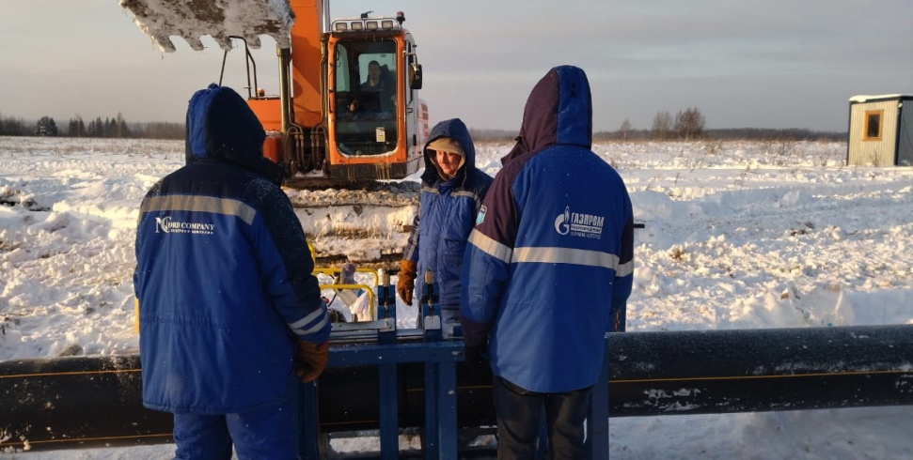Месяц назад в социальной сети «ВКонтакте» глава Новгородского района Олег ШАХОВ провел прямой эфир. В ходе онлайн-трансляции Олег Игоревич отвечал на вопросы, волнующие жителей. К руководителю муниципалитета поступила масса сообщений различной тематики. В топ наиболее популярных вошли дороги, благоустройство и освещение территорий.

В 2022 году начнется проектирование новых газопроводов, которые позволят улучшить качество жизни людей

Ответам на самые актуальные обращения, которые затрагивают интересы большинства, мы посвятили выпуск газеты за 23 декабря прошлого года. Однако осталась еще одна, не менее важная тема – газификация населенных пунктов.

Газ на селе – один из важнейших критериев улучшения качества жизни людей. В последнее время о голубом топливе говорят все чаще. Жителей информируют о новых возможностях подключить газ, проводятся встречи с населением. Однако вопросы все равно остаются. Поэтому прояснить основные моменты будет полезно для многих. За помощью мы обратились в районный комитет коммунального хозяйства, энергетики, транспорта и связи.

В комитете напомнили, что с 18 октября 2021 года вступили в силу новые правила подключения к газораспределительным сетям для частных домовладений. Запущена программа социальной догазификации. Она предполагает, что жителям населенных пунктов, в которых уже построены распределительные сети, газовую трубу до границы участка проложат бесплатно, независимо от того, как далеко от нее расположена постройка.

По информации комитета коммунального хозяйства, на сегодняшний день сети газоснабжения есть в 33 населенных пунктах Новгородского района. Владельцы частных домовладений там имеют возможность подключиться к газотранспортной системе бесплатно. Что касается работ в пределах участка и подключению к газу непосредственно в доме, их оплачивает собственник.

Подведением уличных разводных сетей до границ домовладений занимаются специалисты АО «Газпром газораспределение Великий Новгород», они же оказывают комплексные услуги по догазификации. Стоит отметить, что для проведения внутридомовых работ собственник вправе обратиться в любую другую специализированную организацию, у которой есть соответствующая лицензия.

Рассказали в администрации и о сроках подключения газа. В первую очередь они зависят от удаленности объекта от газораспределительной сети, необходимости строительства газопроводов-отводов и уличных распределительных сетей.

Так, если газопровод проходит по границе земельного участка или уже заведен на участок, срок составит не более 30 дней; если для подключения необходимо строить сеть протяженностью более 500 метров, придется ждать до года.

– Программой догазификации уже воспользовались более 300 семей Новгородского района. На данный момент продолжается прием заявлений от жителей ранее газифицированных населенных пунктов, – пояснили в комитете. – Заявку на догазификацию можно подать на сайте Единого оператора газификации, портале госуслуг, в МФЦ, а также в офисах газораспределительной организации. В декабре прошлого года начал работу кол-центр Единого оператора газификации, консультацию можно получить по единому федеральному номеру 8-800-101-00-04.

**В Новгородской области действует Программа развития газоснабжения и газификации региона на 2021–2025 годы. Планы газификации обсудили на встрече в начале месяца губернатор Новгородской области Андрей Никитин и генеральный директор ООО «Газпром межрегионгаз Великий Новгород» и АО «Газпром газораспределение Великий Новгород» Андрей Белов. До 2025 года в Новгородской области построят семь новых газопроводов, два из них – в Новгородском районе.**

**В 2022 году начнется проектирование газопровода для газификации деревень Божонка – Белая Гора и межпоселкового газопровода Сергово – Ильмень – Старое Ракомо – Ращеп длиной более 34,5 км.**

**Новые газопроводы создают техническую возможность для подключения к сетям еще большего числа домовладений в рамках догазификации.**

Юлия КУЗЬМЕНКО

Фото из группы ВК «Газпром газораспределение Великий Новгород»

В 2022 году начнется проектирование новых газопроводов, которые позволят улучшить качество жизни людей